2010年童軍學術論壇實施計劃
一、計劃名稱：2010年童軍學術論壇
二、計劃起源：
中華民國童軍總會羅浮暨青年委員會基於童軍學術化、專業化的理念，希望藉由論文發表與學術論壇，讓童軍伙伴與成年領袖能針對童軍活動提出系統化、專業化的意見、研究與心得，進而奠定我國童軍運動更穩固的學理基礎。故每年訂定主題，與大學結合，廣邀年輕學者，積極參與論壇活動。
中華民國童軍總會羅浮暨青年委員會依上述背景因素，訂定年度工作計畫，每年辦理本項論壇活動。臺南大學師培中心亦鑑於童軍活動為綜合活動領域之重要教育內容，多年來支持本論壇活動，與中華民國童軍總會合作推動，功不可沒，對童軍運動的推動與提昇，影響深遠。
臺南大學前身臺南師範，光復後的第一任校長張宗仁先生，在大陸時期即曾為國家負責青年運動，擔任【中國國民黨童子軍總司令】，遷台後，繼續支持推動童子軍運動，並強調童子軍運動的學術化；基於這一段史實，臺南大學與童軍總會的合作，實具有其歷史的意義。
三、計劃宗旨：
新世紀的觀念、思維模式和態度，我們應該重新認識這瞬息萬變而互相依存的世界。經歷過百年的童軍運動，是否可以在新世紀中依然屹立不搖？從教育改革所推崇的教導孩子帶著走的能力、教育部重點計畫方案～有品教育、從中央到民間對於環境教育的關懷、體驗教育與探索教育的重視...等。讓我們有必要重新檢視現階段童軍運動發展的方向。至於如何著手調整與轉變童軍運動模式呢？盼能藉由童軍運動的學者、專家或實務工作者的經驗與專業意見，提供現階段童軍運動之參考，進而達成落實童軍運動發展的目標。
四、本次論壇主題：三品運動與公民素養。
五、指導單位：中華民國童軍總會
六、主辦單位：國立臺南大學
七、承辦單位：中華民國童軍總會羅浮暨青年委員會
八、參與對象：
（一）論文徵稿：
1.童軍組：17~26歲之童軍夥伴。
2.成年組：21歲以上之服務員或對童軍運動有研究之社會人士。
（二）論文發表暨論壇：凡對於童軍活動有興趣者，預計參與人數約100人。
九、活動內容：
- 99.02~99.04童軍論文集徵稿、審查與編製。
- 99.04.10論文發表暨論壇。
十、徵稿規定： 2010年童軍學術論壇論文徵稿辦法(請見http://www.nryc.org.tw/)。
十一、重要時程：
（一）徵稿時間：全文投稿時間：自即日起至99年3月22日止
（二）童軍論壇報名時間與方式：
1.舉辦時間：99年4月10日（星期六）於國立臺南大學舉行。
2.報名時間：99年02月26日至99年03月31日止。
3.報名方式：採e-mail或至羅浮暨青年委員會網站http://www.nryc.org.tw/
報名。
報名表下載：http://www.nryc.org.tw/，99.02.26開放下載。
十二、參加費用：報名參與研討會者，每人繳交200元（含餐費、保險費）。
十三、計劃時程：
時間 | 內容 | 備註
99.02.07～99.03.22 | 徵稿 | *03.22論文徵稿截止日
99.02.07～99.03.22 | 全文稿件繳交 | *來稿請寄  rovercouncil@mail2000.com.tw信箱或至www.nryc.org.tw網址上傳稿件
99.02.26~99.03.31 | 論壇報名 | *採e-mail或線上報名。  *03/31論壇報名截止日
99.03.24～99.04.06 | 論文集編排、送印
99.03.18～99.04.06 | 邀請、確認論文發表者  公布發表者名單與場次 | ＊相關訊息公告於網站http://www.nryc.org.tw/
99.04.10 | 童軍學術論壇暨論文發表會

十四、童軍學術論壇技論文發表議程：
時 間 | 活 動 內 容
09：00～09：20 | 開幕式
09：20～10：20 | 【專題演講】
10：20～10：40 | 茶敘
10：40～12：00 | 【論文發表】
12：00～13：30 | 午餐暨聯誼活動
13：30～14：50 | 【論文發表】
14：50～15：10 | 茶敘暨聯誼活動
15：10～16：30 | 【學術論壇】  論壇主題：  一、公民的關鍵能力與童軍活動發展  二、三品運動的推動與成功的社會
16：30～17：00 | 閉幕式

十五、活動經費：本計畫所需經費由各主協辦單位及童軍總會籌措，並向有關單位申請補助。場地請主辦單位負責支援提供。
十六、交通資訊：
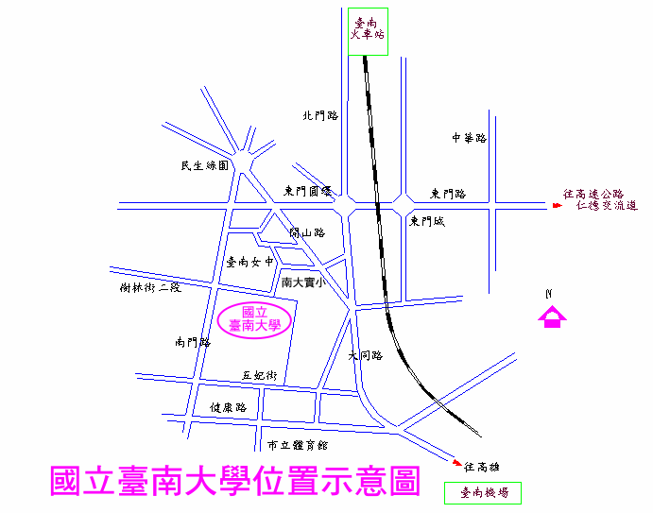
校址：臺南市中西區樹林街二段三十三號
臺南機場：
Ａ.搭計程車：車程約15分鐘，車資約300元。
Ｂ.搭台南市公車：於大同路與健康路口下車（約0.6公里），再循健康路－體育路－五妃街－至本校南側校門。
臺南火車站：
Ａ.搭計程車：車程約8分鐘，車資約80元。
Ｂ.搭台南市公車：於東門圓環下車，再循大同路一段－樹林街二段（右轉）－南大實小－至本校。
Ｃ.途步：步程約20分鐘（1.7公里），可循火車站（前站左轉）－北門路（直行）－東門圓環（直行）－大同路一段－樹林街二段（右轉）－南大實小－至本校
臺南高鐵站：台南站下車後，轉乘接駁車，至延平郡王祠站下車。步程約5分鐘可至本校
高速公路仁德交流道：
Ａ、自行開車：車程約20分鐘，由仁德交流道下高速公路（往台南市區）－可循東門路（直行）－東門城（直行）－東門圓環（往左南行）－大同路－樹林街二段（右轉）－南大實小－至本校。
Ｂ、搭客運車：至東門圓環或火車站，再循第二項之選擇至本校。
十七、本計畫相關細則另訂定。
十八、本計畫經童軍總會核定並會請臺南大學同意後實施，修正時亦同

